 | 発症日（０） | 1日目 | 2日目 | 3日目 | 4日目 | ５日目 | 6日目 | 7日目 | 8日目
発症後１日目に  解熱した場合 | 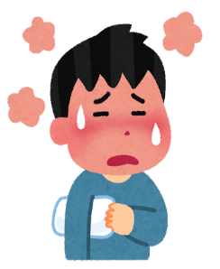 |  |  |  |  |  |  | 解熱後２日経っても、  発熱後5日経たないと登校できません
 | 発熱 | 解 熱 | 解熱後１日目 | 解熱後２日目 |  |  | 登校可能
発症後３日目に解熱した場合 | 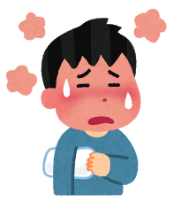 |  |  |  |  |  |  | 解熱後2日経って、体力的に 元気ならば登校できます
 | 発熱 | 発熱 | 発熱 | 解 熱 | 解熱後１日目 | 解熱後２日目 | 登校可能
発症後５日目に解熱した場合
 | 発熱 | 発熱 | 発熱 | 発熱 | 発熱 | 解 熱 | 解熱後１日目 | 解熱後２日目 | 登校可能
インフルエンザ・新型コロナ感染症 出席停止期間 早わかり表

「発症した後5日を経過し、かつ、解熱後2日を経過するまで」

